第1节 数列的概念与表示
（时间：60分钟，满分：90分）
[备注：单选、填空题5分，多选题6分]

1.已知数列{a_{n}}的前n项和为S_{n}，若S_{n}＝n²－1，则a₃＝（ ）
A.－5 B.5
C.7 D.8

2.（2026·甘肃金昌期末）数列－4，7，－10，13，…的一个通项公式为（ ）
A.a_{n}＝（－1）^{n}（3n＋4）
B.a_{n}＝（－1）^{n}（3n＋1）
C.a_{n}＝（－1）^{n＋1}（3n＋4）
D.a_{n}＝（－1）^{n＋1}（3n＋1）

3.已知数列{a_{n}}满足a₁＝1，${{a_{n}}_{＋}}_{1}$＝a_{n}＋3n，则a₆＝（ ）
A.30 B.31
C.45 D.46

4.已知数列{a_{n}}满足a_{n＋1}＝（－1）^{n}a_{n}，且a₁＝1，则a₁₈＋a₁₉＝（ ）
A.－2 B.0
C.1 D.2

5.对于函数y＝f（x），部分x与y的对应关系如表，
x | 1 | 2 | 3 | 4 | 5 | 6 | 7 | 8 | 9
y | 3 | 7 | 5 | 9 | 6 | 1 | 8 | 2 | 4
数列{x_{n}}满足：x₁＝1，且对于任意n∈N*，点（x_{n}，x_{n＋1}）都在函数y＝f（x）的图象上，则x₁＋x₂＋…＋x₂ ₀₂₄＝（ ）
A.7 569 B.7 576
C.7 584 D.7 590

6.〔多选〕若数列{a_{n}}的前4项分别为2，0，2，0，则这个数列的通项公式可能是（ ）
A.a_{n}＝1＋（－1）^{n＋1}
B.a_{n}＝1－cos nπ
C.a_{n}＝2sin²$\frac{nπ}{2}$
D.a_{n}＝1＋（－1）^{n－1}＋（n－1）（n－2）

7.（2026·浙江温州适应考）已知数列{a_{n}}满足a_{n}＝$\left\{\begin{matrix}a_{n+1}－1\text{，}n\text{为奇数，} \\ 2a_{n+1}\text{，}n\text{为偶数，}\end{matrix}\right.$若a₄∈[2，3]，则a₁的取值范围为 .

8.（2026·广东深圳期末改编）已知数列{a_{n}}满足a₁＋3a₂＋…＋3^{n－1}a_{n}＝n·3^{n}，则a₂ ₀₂₇＝ .

9.已知S_{n}为数列{a_{n}}的前n项和，且log₂（S_{n}＋1）＝n＋1，则数列{a_{n}}的通项公式为 .

10.（13分）设数列{a_{n}}的前n项和为S_{n}.已知a₁＝1，$\frac{2S_{n}}{n}$＝a_{n＋1}－$\frac{1}{3}$n²－n－$\frac{2}{3}$，n∈N*.
（1）求a₂的值；
（2）求数列{a_{n}}的通项公式.

11.〔创新考法〕数列{F_{n}}：1，1，2，3，5，8，13，21，34，…，称为斐波那契数列，又称黄金分割数列，是由十三世纪意大利数学家斐波那契以兔子繁殖为例子而引入，故又称为“兔子数列”.该数列从第三项开始，每项等于其前相邻两项之和.记该数列{F_{n}}的前n项和为S_{n}，则下列结论正确的是（ ）
A.S₂ ₀₂₄＝F₂ ₀₂₆＋2 B.F₂ ₀₂₆＝S₂ ₀₂₄＋1
C.S₂ ₀₂₅＝F₂ ₀₂₆＋2 D.S₂ ₀₂₅＝F₂ ₀₂₆－1

12.〔多选〕已知数列{a_{n}}的前n项和为S_{n}，a₁＝2，（n－2）S_{n＋1}＋2a_{n＋1}＝nS_{n}，n∈N*，下列说法正确的是（ ）
A.a₂＝4 B.{$\frac{a_{n}}{n}$}为常数列
C.a₇＝15 D.S_{n}＝n²＋n

13.两千多年前，古希腊毕达哥拉斯学派的数学家曾经在沙滩上研究数学问题.他们在沙滩上画点或用小石子来表示数，按照点或小石子能排列的形状对数进行分类.如图中的实心点个数1，5，12，22，…，被称为五角形数，其中第1个五角形数记作a₁＝1，第2个五角形数记作a₂＝5，第3个五角形数记作a₃＝12，第4个五角形数记作a₄＝22，…，若按此规律继续下去，则a₅＝ ，若a_{n}＝145，则n＝ .
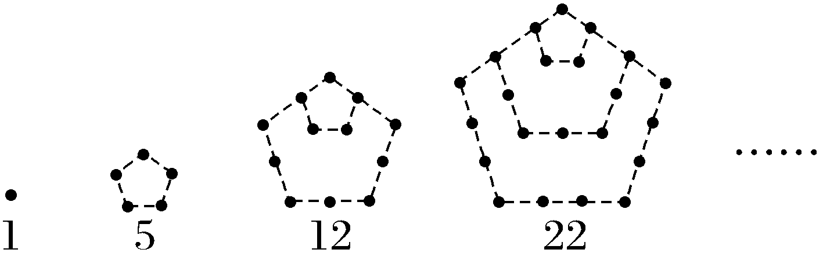

14.（15分）已知数列{a_{n}}满足a₁＝a，a_{n＋1}＝1＋$\frac{1}{a_{n}}$.我们知道当a取不同的值时，得到不同的数列，如当a＝1时，得到无穷数列：1，2，$\frac{3}{2}$，$\frac{5}{3}$，…；当a＝－$\frac{1}{2}$时，得到有穷数列：－$\frac{1}{2}$，－1，0.
（1）求当a为何值时a₄＝0；
（2）若$\frac{3}{2}$＜a_{n}＜2（n≥4），求a的取值范围

